"Гүлденген саябақ" байқауының жеңімпазы атандық...
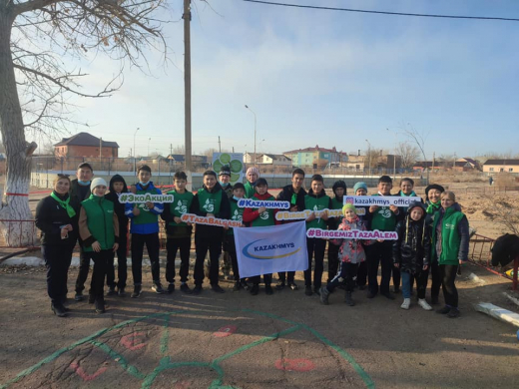

Адамсыз табиғат, табиғатсыз адам өмір сүре алмайды. Өйткені адам баласы табиғатта тіршілік етеді. Аяулы табиғатсыз осы ғаламда өмір сүру, тіршілік ету мүмкін емес. Бүгін біз «Қазақмыс» корпорациясының қолдауымен, Қарағанды қаласы экологиялық мұражайының ұйымдастыруымен өткен «Гүлденген саябақ» байқауының жеңімпазы атандық. Акция барысында мектеп оқушылары мен жас экологтардың қатысуымен мектеп ауласына 65 ағаш көшеттерін отырғыздық. Қазақта «Атадан мал қалғанша, тал қалсын» деген аталы сөз бар. Байтақ жерімізді жайнату - әр азаматтың парызы деп ойлаймыз!

Мы стали победителями конкурса "Цветущий парк"...

Человек- часть природы. Он не может существовать без природы. Ее нельзя не любить, ею нельзя не восхищаться. Сегодня мы стали победителями конкурса «Цветущий парк», организованного экологическим музеем города Караганды при поддержке корпорации «Казахмыс». В ходе акции при участии школьников и юных экологов мы посадили на территории школьного двора 65 саженцев деревьев. У нас в народе говорят - оставь после себя дерево, оно ценнее, чем все остальные богатства. Мы считаем, что долг каждого гражданина - вносить свой вклад в процветание своей Родины!

